Pressmeddelande den 6 maj 2009
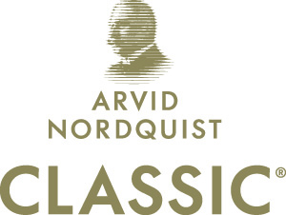

Nu dricks det allt mer svensk espresso!

Försäljningen av svensk espresso ökade med 20% och försäljningen av ekologiskt och etiskt certifierat kaffe ökade med hela 70% under föregående år enligt Svensk Kaffeinformation. Nu lanserar Arvid Nordquist en både KRAV-certifierad och Rättvisemärkt espresso - Classic Espresso Giusto.
- Allt fler väljer svensk espresso eftersom det många gånger är färskare kaffe än importerad espresso. Och när kaffet är rostat och hur det är packat är många gånger det som skiljer en god kaffeupplevelse från en mindre behaglig, säger Arvid Nordquists Chefsblender och Inköpsansvarig, Philippe Barreca.

Classic Espresso Giusto kompletterar Arvid Nordquists espressosortiment genom att den är ekologisk odlad och garanterar att producenter och odlare har trygga arbetsförhållanden och skäligt betalt. Precis som Arvid Nordquists övriga kaffe består Classic Giusto av 100% noga utvalda Arabicabönor. Denna gång är bönkvaliteten Fine Cup från Brasilien, Strictly High Grown från Nicaragua och kvalitetsbönor från Peru och Etiopien.

- Giusto har en kraftfull nötkaraktär och fyllighet så att den ska fungera som en bra basespresso samtidigt som bönorna från Etiopien ger en angenäm kryddighet. Syrligheten är något nedtonad i och med att vi valt att jobba med bönor från Peru istället för Colombia vilket vi har i våra andra espressovarianter, berättar Philippe Barreca.

Arvid Nordquists Espressosortiment består av:

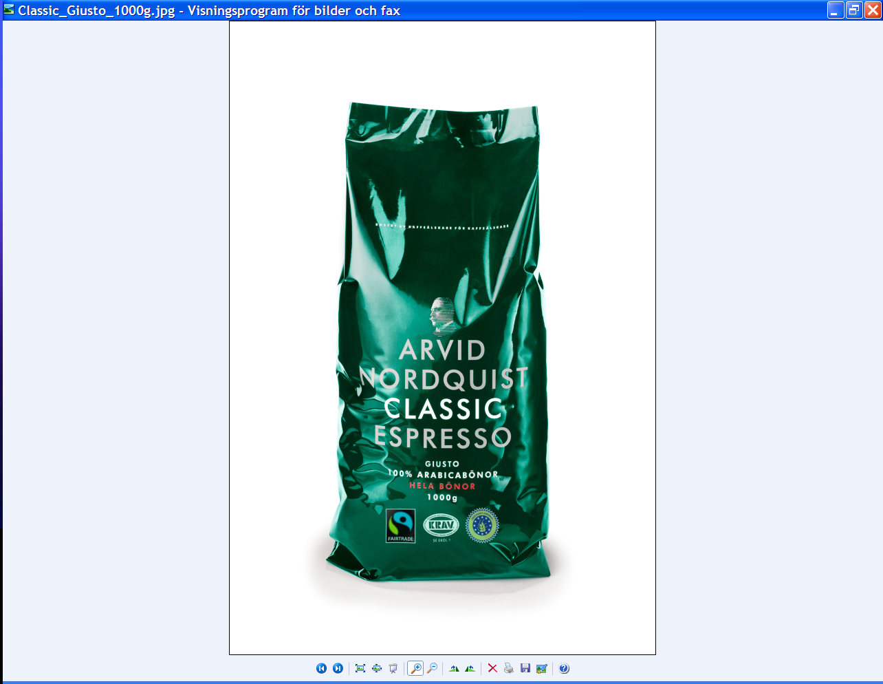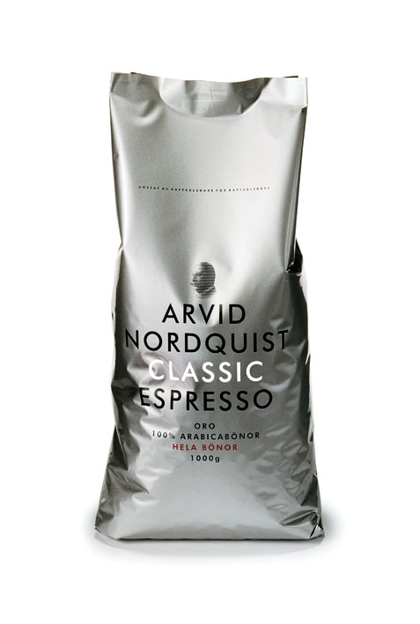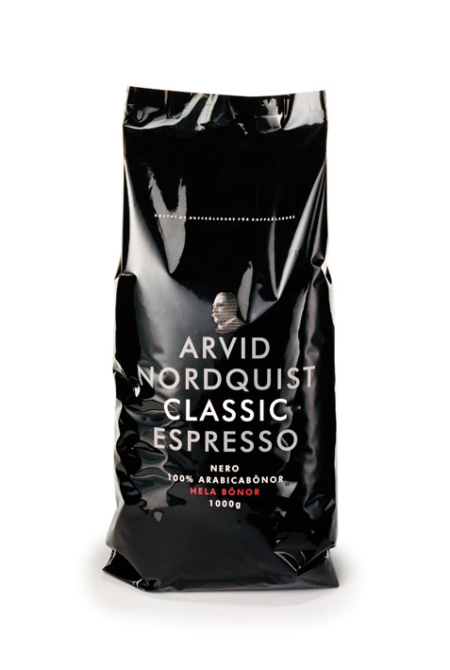

Classic Oro Classic Giusto Classic Nero
Rund & Fyllig Dubbelcertifierad Mörk & Kraftig

Det malda kaffet är vakuumpackat i aluminiumburk med skruvlock vilket ger absolut bästa kvalitetsbevarande egenskaper. Hela bönor finns i 500 gr och 1000 gr och är packat i miljömärkt laminat med höga barriäregenskaper, luften i påsen är ersatt med CO2 för att skydda kaffet från kontakt med syre. Allt för att ge bästa förutsättningar för en högkvalitativ smakupplevelse. Finns i välsorterade dagligvarubutiker, Cirkapris från 45 -55 kr för 250-500 gr.

För pressbilder, gå in på www.arvidnordquist.se se press och bildbank.

För mer information, kontakta gärna:

Erica Bertilsson, marknadschef Classic, tel. 08 799 18 80, 0708 761 880, erica.bertilsson@arvidnordquist.se

Philippe Barreca, chefsblender Classic, tel. 08 799 18 61, philippe.barreca@arvidnordquist.se

Arvid Nordquist H.A.B är ett svenskt familjeföretag som grundandes 1884. Idag har bolaget verksamhet i samtliga nordiska länder och försäljningen uppgick 2007 till 1.300 MSEK. Företaget erbjuder detaljhandeln, restauranger och grossister ett spännande kvalitetssortiment av livsmedel och drycker samt har ett eget kafferosteri som producerar Classic kaffe, ett känt och väl etablerat varumärke i Sverige. Antalet medarbetare är 150 st.

